SAP ABAP 判断控制
决策结构具有要由程序评估或测试的一个或多个条件，以及如果条件被确定为真则要执行的一个或多个语句，以及可选地，如果条件被确定为假。
以下是大多数编程语言中典型的决策结构的一般形式 :
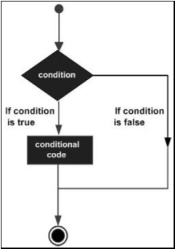
ABAP编程语言提供以下类型的决策语句。
S.No。 | 声明＆amp; 描述
1 | IF Statement  IF语句由逻辑表达式后跟一个或多个语句组成。
2 | IF.. Else Statement  IF语句后面可以是一个可选的ELSE语句，当表达式为false时执行。
3 | Nested IF Statement  您可以在另一个IF或ELSEIF语句中使用一个IF或ELSEIF语句。
4 | CASE Control Statement  当我们需要比较两个或多个字段或变量时，使用CASE语句。

